NEVARNE SNOVI
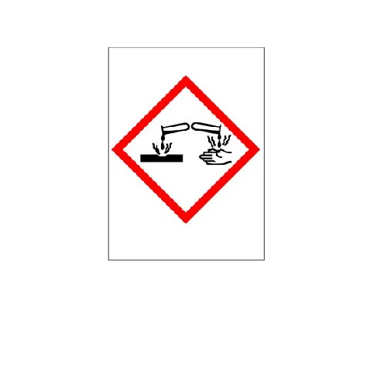

JEDKE SNOVI poškodujejo kožo in tkivo.
Pomagam si tako, da vsaj 15 minut spiram z vodo in se posvetujem z zdravnikom.
Doma imamo lahko čistila za kopalnice, ki so jedka (npr. belilo, varikina,…)

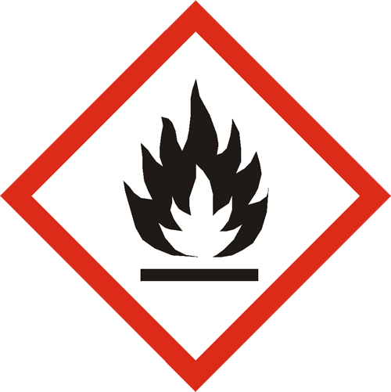
VNETLJIVO
Vnetljiva snov v stiku z iskro, ognjem (plamenom) ali zelo vročim
predmetom zagori. Doma najdemo ta znak na plinski jeklenki, odstranjevalcu laka za nohte, laku za lase,…

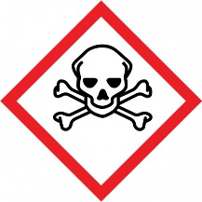
STRUPENO (oba znaka)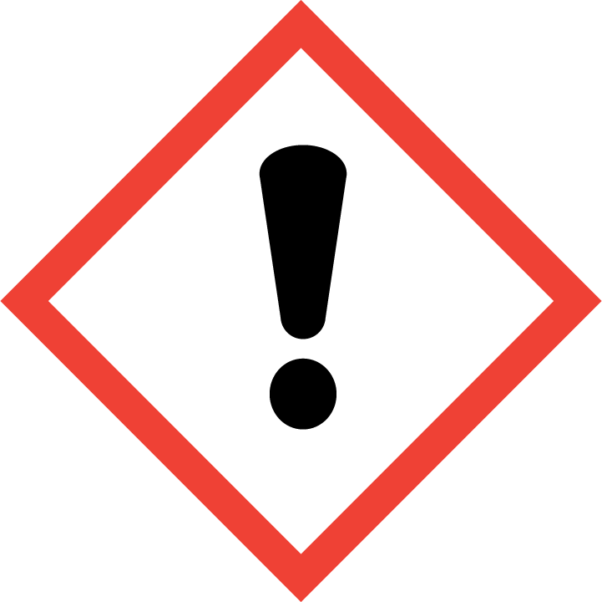
Strupenih snovi ne smeš uživati, je vdihavati ali se je dotikati. Lahko se zastrupiš in celo umreš. V primeru zastrupitve takoj pokličemo zdravnika. Doma najdeš ta znak na določenih čistilih, škropivih.

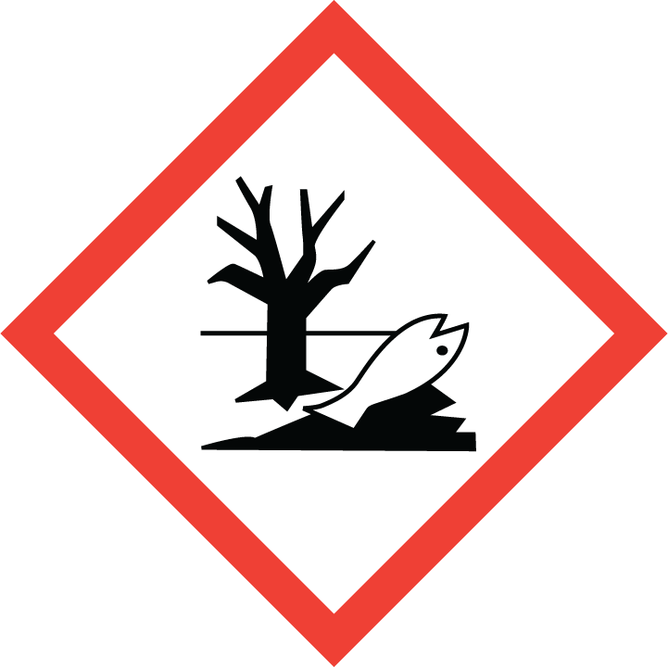
NEVARNO ZA VODNO OKOLJE
Snov je nevarna za živali in rastline v vodnem okolju, zato je ne odlagamo v vodno okolje.
Znak najdeš na pesticidih in herbicidih.

